Приобщение дошкольников к культурному наследию России через знакомство с
Урало - Сибирским промыслом

В целях привлечения внимания общества к вопросам развития культуры, сохранения культурно-исторического наследия и роли российской культуры во всем мире 2014 год указом президента В.В.Путина был объявлен в России годом культуры.
Ещё на встрече с представителями общественности по вопросам патриотического воспитания молодёжи 12 сентября 2012 года в Краснодаре президент РФ В.В.Путин назвал "проблему, вопрос о патриотическом воспитании разговором о самом главном..."
На церемония вручения премий деятелям культуры и премий за произведения для детей 25 марта 2014 года в Москва президент РФ также отметил, что "в российском обществе необходимо формировать ...такие ценности, которые бы опирались на нашу историю, традиции, объединяли бы время и поколения, способствовали консолидации нации и, конечно же, открывали возможности для создания нового, современного пространства культуры".
О необходимости воспитания и формирования патриотических чувств в современной политической ситуации свидетельствует и принятый Указ Президента РФ от 24 декабря 2014 г. № 808
"Об утверждении Основ государственной культурной политики». В нем говорится, что одними из задач государственной культурной политики в области культурного наследия народов Российской Федерации являются следующие:
- утверждение в общественном сознании ценности накопленного прошлыми поколениями исторического и культурного опыта как необходимого условия для индивидуального и общего развития;
- сохранение этнических культурных традиций, поддержка народного творчества, сохранение этнокультурного разнообразия как важной составляющей этнонациональной идентичности.
Одной из целей государственной культурной политики является:
- сохранение исторического и культурного наследия и его использование для воспитания и образования.

Декоративно - прикладное искусство является частью культурного наследия и играет особую роль в жизни людей, оно прочно связано с их жизнью и бытом, традициями. В той или иной форме человек сталкивается с ним ежедневно, ощущая на себе силу его воздействия. Оно, по словам О.А.Соломенниковой, обладает нравственной, эстетической, познавательной ценностью, воплощает в себя исторический опыт многих поколений и рассматривается как часть материальной культуры.
Важную роль декоративно-прикладного искусства отмечали многие отечественные искусствоведы, исследователи детского изобразительного творчества (Н.П.Сакулина, Т.С.Комарова, Н.Б.Халезова, Т.Н.Доронова, Т.Я.Шпикалова и др.). Они убедительно показывают, что ознакомление с произведениями народного творчества побуждает в детях первые яркие представления о Родине, о ее культуре, способствует воспитанию патриотических чувств, приобщает к миру прекрасного .
Отмечая важность ознакомления детей с различными декоративными росписями, Т.Я. Шпикалова отмечает важность формирования основ художественной культуры на материале художественной культуры родного края.
Занимаясь исследованием и развитием детского творчества Б.М. Неменский обращает особое внимание на воспитание любви к Родине, интереса к культурно-историческому наследию нашей страны. Среди принципов, выделенных в работах Б.М. Неменского, одним из важнейших является принцип «от родного порога – в мир общечеловеческой культуры».
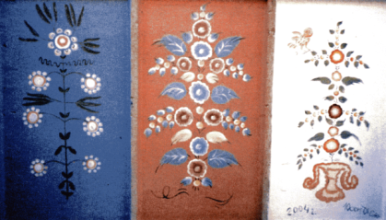
Живя в Сибири нельзя не восхищаться самобытной, тесно связанной с историей края Урало - Сибирской росписью. О ее красоте Н.И.Каплан в книге "Очерки по народному искусству Алтая" выразилась следующими словами :" Каждым штрихом, каждой линией, каждой отдельной веточкой можно любоваться, настолько она полна экспрессии, подвижна и сама по себе выразительна".
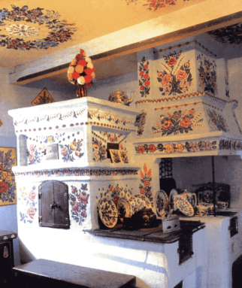
Урало - Сибирская роспись имеет еще одно выразительное название, отражающее историю ее возникновения - домовая роспись. Древний обычай русского народа украшать жилище росписью описан в летописях и былинах. И еще сейчас а Архангельской области и в Заонежье можно встретить избы, "украшенные в цветочек", - так их раньше называли крестьяне. Расписывали потолки, стены, простенки, ставни, мебель, реже ворота и калитки.
Обычай расписывать дома в свободной кистевой манере пришел сначала на Урал, а затем и в Западную Сибирь и на Алтай вместе с переселенцами с русского севера и из европейской России. Сохраняя эстетические принципы, мотивы и образы, общие с северо - русской народной живописью, эта роспись приобрела самобытные черты и по месту обетования стала называться Урало - Сибирской.
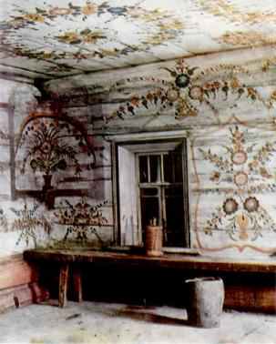
В Тюменской губернии крупный цент красильного дела сформировался в селах, расположенных по реке Кармак, поэтому мастеров из этого центра называли "кармацкие" или "тюменские". Народные живописцы называли себя малярами, красильщиками.
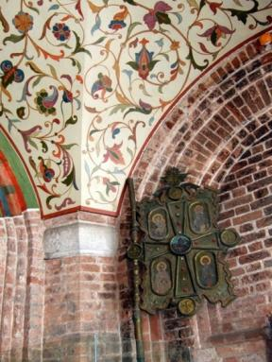
Большое влияние на развитие Урало - Сибирской росписи оказали местные профессиональные народные художники - иконописцы - травники, т.е. художники, которые изображали на иконах и на стенах храмов растительные орнаменты (травы), в отличии от иконописцев - личников, писавших лики святых.
Расцвет Урало - Сибирской росписи пришелся на вторую половину XIX в.
Первые русские поселения, появившиеся за Уралом в первой половине XVII в., заселялись выходцами из Вологды, Тотьмы, Устюга, Вятки, Чердыни, Соликамска, а позднее из районов Поволжья, Центра и Севера России. Переселенцы были, как правило, людьми сметливыми и деятельными. Среди них немало встречалось красильщиков и маляров. Народные художники красили на ярмарках торговые ряды, лавки, лавки, расписывали палаты, хоромы бояр, дома богатых людей.
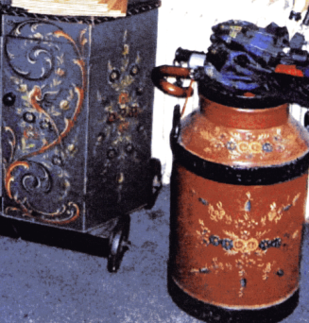
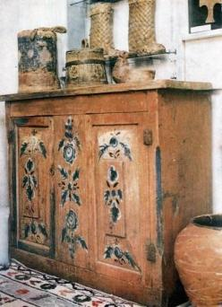
Вместе с переселенцами шли священнослужители, которые строили храмы, монастыри, часовни. При монастырях создавались школы иконописцев, которые, помимо своей основной работы, расписывали бытовую утварь и интерьеры.
Зажиточные крестьяне приглашали красильщиков и травников расписывать свои дома. Часто живописцы в качестве платы за постой расписывали избу хозяина, у которого квартировали.
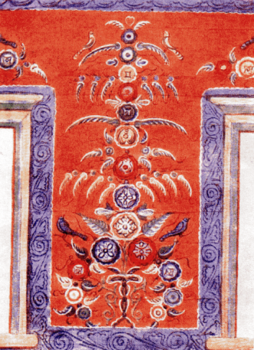
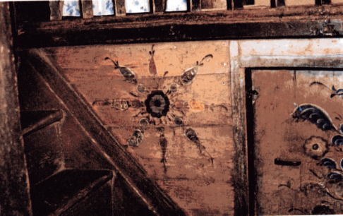
Сибирские крестьяне охотно украшали свои дома росписью, так как она удовлетворяла их естественную потребность в красоте, отражала единство земледельца с природой, оптимистическое мироощущение, мечту о райской жизни (фото сделаны в с.Дресвянка Маслянинского района Новосибирской области и в с. Топольном Алтайского края). «Расписной интерьер – это особый радостный мир, где существуют собственные законы и представления о красоте и жизненной правде, где растут невиданные растения, над которыми порхают сказочные птицы».
Число народных живописцев увеличивалось, тат как за Уралом для них было больше возможностей для деятельности и хорошего заработка (стоимость росписи избы высококвалифицированным мастером была сравнима со стоимостью коровы).
Красильному делу начинали учить рано, в поездки брали мальчиков в возрасте 10 - 11 лет. Считалось, что маховая техника скорописи несложна и научиться приемам кистевой росписи можно за один сезон работы.
Более сложными считались ремесленные навыки: умение варить олифу, растирать краски. Все тонкости мастерства осваивались только к 16 годам.
Н.И.Каплан, рассказывая о настенных росписях Алтая, пишет:"Прочные, не выцветающие и несмываемые краски изготавливались из цветных глин, в изобилии встречающихся почти во всех районах Алтая, на олифе своей варки, часто росписи исполнялись фабричными масляными красками.
Олифу варили из конопляного и льняного масла. Масло ставили в печь и томили там, пока "перышко не свернется", что означало, что олифа готова.
Глину для красок отмучивали, просеивали и разводили с олифой.
Народные мастера использовали местные минеральные и растительные красители: красно - оранжевый, белый, коричневый вырабатывали из глин; зеленые из минералов; синий из "земли лазоревой", черный из печной сажи.
Снаружи уральские и сибирские дома не расписывались, только иногда раскрашивался сруб какой ни будь одной краской. Росписью лишь изредка выделяли наиболее важные и выразительные части домов - окна, двери, карнизы, также калитки и ворота.
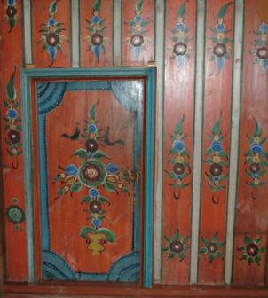
Насколько широкое распространение получило живописное украшение интерьера жилища, мебели и деревянной утвари говорит тот факт, что на рубеже XIX - XX вв. ежегодно работало на Урале, в Зауралье, районах Западной Сибири, на Алтае от 300 до 500 мастеров - отходников из Тюменской губернии.
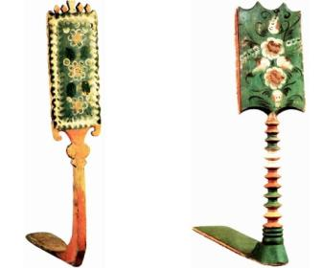
В домах узорами покрывали стены, простенки, потолки, ставни, двери, подполатные углы, деревянную обшивку русских печей.
Свободной кистевой росписью украшали предметы быта: утварь (особенно прялки), сани, хомуты, мебель.
Из предметов быта лучше сохранились прялки, они были непременной составляющей приданного, сверкали широкой гаммой ярких голубых тонов, а так же темно - зеленым, оранжевым, ярко - красным.
Основные мотивы урало - сибирской росписи

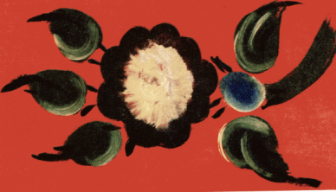
- цветы,

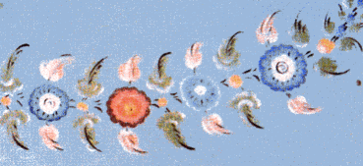

- цветочные гирлянды,

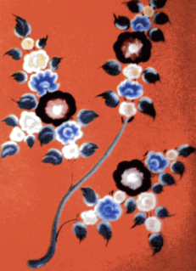
- цветущие ветки,

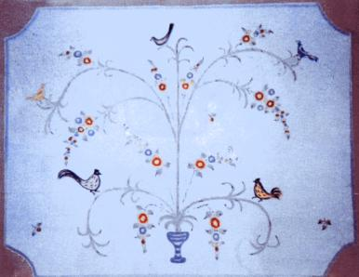
- деревья и кусты , усыпанные цветами, плодами и ягодами, фантастическими птицами отражают народное поэтическое мироощущение.
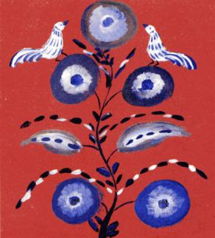
Фоны, на которых делалась роспись, были следующими:
- белый,
- темно - коричневый,
- темно - красный,
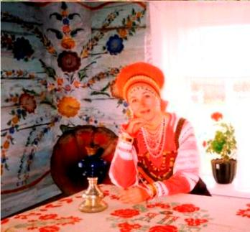
- красный,
- красно - оранжевый,
- оранжевый,
- красно - розовый,
- темно - розовый,
- коричнево - розовый,
- красно - желтый,
- светло - желтый.
В зажиточных домах горницы расписывались по белому фону.
Роспись выполнялась масляными красками, предварительного наброска не делали, орнамент создавался сразу, "на глаз", что обеспечивало разнообразие и свежесть композиции, давало простор для импровизации. Следует отметить, что народные мастера на стремились добиться в росписи аккуратности и четкости границ, особенно в листьях, мазок клали свободно и только один раз, не накладывая мазок на мазок для выправления формы. Это обеспечивало скорость, а главное, придавало росписи живость, непосредственность и выразительность.
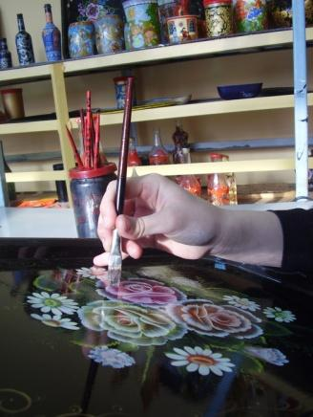
Основу Урало - Сибирской росписи составляет мягкий пластичный свободно нанесенный кистевой мазок.
Способ держания кисти в Урало - Сибирской росписи несколько необычен. Кисть держится в "щепотке": на последних фалангах слегка раздвинутых указательном и среднем пальце, сверху прижимается подушечкой большого пальца. Кисть держится перпендикулярно к расписываемой поверхности.
Роспись начинается с нанесения подмалевка. Сначала наносят подмалевок для более крупных элементов росписи (розанов, розеток), затем для средних (листьев, плодов, небольших цветков), и, наконец, для мелких (ягод и мелких листиков).
Основной живописный прием урало - сибирской росписи - разбел: плоскую кисть макают в краску цвета подмалевка, а на краешек берут белила и проводят кистью так, чтобы белила шли по внешнему краю мазка, моделируя нужный мотив (цветок. ягодку или листик). Разбел используется на темном фоне.
На белом фоне используют разживку. При этом краешек кисти макают в более темную, чем подмалевок краску.
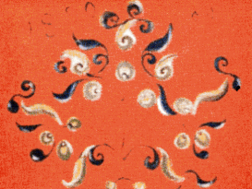
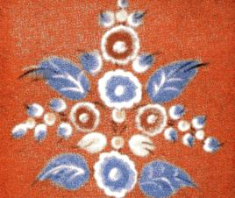
Прием оживка - нанесение белого мазка различной формы и велечины для подчеркивания, выделения. оживления росписи.
Для данных приемов следует использовть плоскую колонковую или синтетическую кисть № 8 - 20, в зависимости от мотивов.
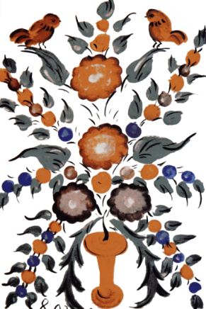
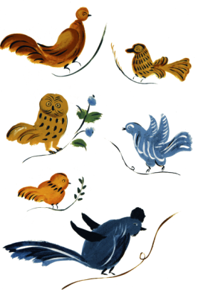
Для объединения мотивов в букет, куст, ветку, гирлянду наносятся графические приписки черного, темно - коричневого или темно - синего цвета. Для приписок нужна круглая колонковая или синтетическая кисть № 1 - 3.
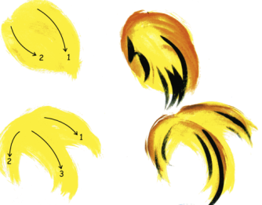
Птиц изображают пластичными мазками ,начинают с подмалевка, затем моделируют более темным цветом (разживка), или более светлым ( разбел) и завершают графическими приписками и оживками.
Аналогичные приемы используются и при изображении листьев разнообразной формы.
Таким образом, Урало - Сибирская роспись включает в себя самобытную эстетическую составляющую и воплощает историю региона , является культурным наследием Сибири и знакомство с ней имеет неоценимое значение в решение насущной проблемы, стоящей перед нашим обществом сегодня - проблемы приобщения подрастающего поколения к традициям своего народа, сохранения этих традиций, формирования чувства сопричастности истории, гордости за свой народ, за свою Родину, формирование желания знать и сохранять ее культурные особенности.
Поэтому ознакомление с Урало - Сибирской росписью, ее историей, техникой, особенностями так необходимо включать в психолого - педагогический процесс в детском саду в качестве регионального и культурного компонента.
Как показала практика на этапе завершения проведения соответствующих мероприятий ребенок:
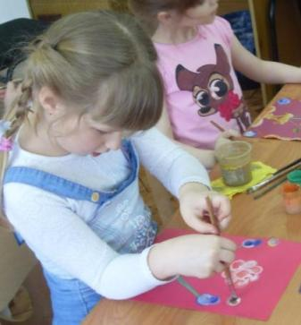
- проявляет любознательность, задает вопросы взрослым и сверстникам, склонен наблюдать, обладает элементарными представлениями о истории возникновения, технологии изготовления, особенностях росписи Урало - Сибирского промысла;
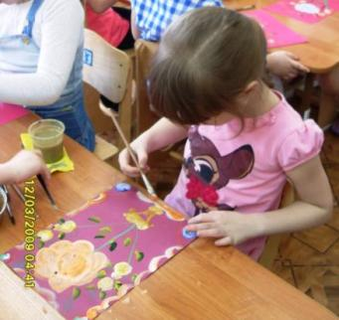
- проявляет стремление к получению соответствующих знаний;
- эмоционально открывается на красоту народного декоративного искусства;
- обладает развитым воображением, которое реализует в изо деятельности;
- проявляет патриотические чувства, ощущает гордость за свою страну, регион как Родину традиций Урало - Сибирского промысла.
Все это говорит о том, что искусство Урало - Сибирской росписи находит свое продолжение, сохраняя при этом истоки промысла и соединяя непрерывной исторической нитью прошлое и современность, формируя единое культурно - историческое пространство России.
